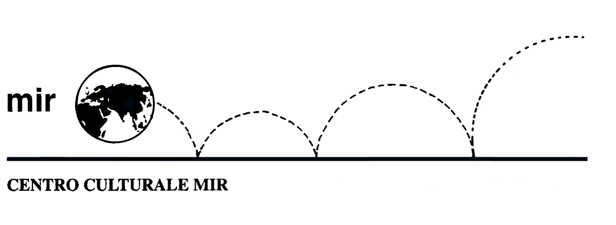

presenta

Il Santuario del SS. Crocifisso di Boca

e l’oratorio di San Sebastiano a Postua

Visita guidata a cura della Dott.ssa Patrizia Pomella

Guida Turistica Abilitata per le Province di Novara e di Vercelli

Sabato 21 aprile 2012

ore 15.00

Programma:
Ore 14.45: ritrovo dei partecipanti nel piazzale antistante l’ingresso
del Santuario del Santissimo Crocifisso di Boca
Ore 16.00 circa spostamento con mezzi propri all’oratorio di San Sebastiano a Postua
Costo della visita guidata: 5,00 euro
N° max: 25 partecipanti
Per aderire rivolgersi alla segreteria del Centro Culturale Mir
versando la propria quota entro venerdì 13 aprile 2012.

Centro Culturale Mir
C.so Cavallotti, 19 - 28100 Novara
Telefono 0321.393652 - mail: info@mirnovara.it

